**布局元素 (Layout Element)**

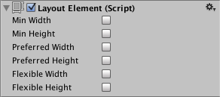

| ***属性：*** | ***功能：*** |
| --- | --- |
| **Min Width** | 此布局元素应具有的最小宽度。 |
| **Min Height** | 此布局元素应具有的最小高度。 |
| **Preferred Width** | 在分配额外可用宽度之前，此布局元素应具有的偏好宽度。 |
| **Preferred Height** | 在分配额外可用高度之前，此布局元素应具有的偏好高度。 |
| **Flexible Width** | 此布局元素应相对于其同级而填充的额外可用宽度的相对量。 |
| **Flexible Height** | 此布局元素应相对于其同级而填充的额外可用高度的相对量。 |